**（请使用 office 打开 不会辣眼睛）**

**下单**

***A：流程示例 pc端 get请求 (手机端只需将xwhWeb改为xwhPhone即可 下单参数详情 请看C)***

唯一请求地址：http://ngix.xwh98.com

1 :http://ngix.xwh98.com/xwhWeb?tenantId=4778638114955493397&payWaySan=ZFBSM&tenantOrderNo=soLajGVWXjWVQSWzvlbelWev&amount=1.05&goodInfo=somethingtowrite&callBackUrl=www.xxx.cn/notify&callBackViewUrl=http://www.xiami.com&sign_=cc3fd51f2ceda49b778b4759918c5369

2：

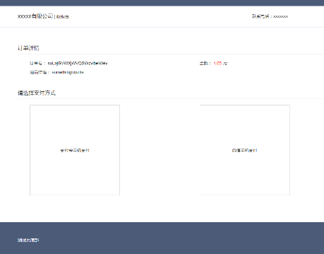

3 : 点击获取支付二维码

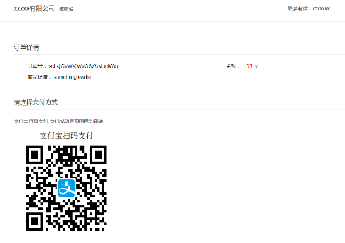

4 : 扫码支付后页面将跳转到参数中的callBackViewUrl处 并带有 商户号 商户订单号 金额（元） 三个参数

5：用户支付成功后我方会异步通知商户订单信息 地址为参数中的 callBackUrl 方式get 没支付成功的不会有异步通知

必传

参数为 Y total_amount 订单金额

Y tenantId 商户号

Y tenantOrderNo 商户订单号

N schlep 附加参数（不参与签名）

Y sign_ 回调签名

通知频率为 0, 15000, 15000, 30000, 180000, 180000, 1800000, 1800000, 1800000, 3600000 单位毫秒

商户处理成功后返回 “success”即不会再通知 失败则返回 “fail”即可

***B：签名方式 :***

1.升序排列请求key（不包括 sign_）

2.请求参数：{"key1":"val1","key2":"val2"}（注意key 和 val都得加上冒号）

3.签名秘钥（包括下单key和回调通知key两种） : signKey= yDWUXjlnBgTDkdndyRMTzZSWr8pOOwd9（由xxx提供）

4.forSign= {"key1":"val1","key2":"val2"}yDWUXjlnBgTDkdndyRMTzZSWr8pOOwd9

5.签名：sign_=MD5Util.string2MD5(forSign) 工具请看附加 D

***C：商户请求参数详情 ：***

|  |  |  |  |  |  |
| --- | --- | --- | --- | --- | --- |
| 字段名 | 变量名 | 类型 | 长度 | 必填 | 说明 |
| 商户号 | tenantId | string |  | Y | 签约获取 |
| 商户订单号 | tenantOrderNo | string | 30 | Y | 在商户端必须唯一，组成为数字及大小写字母 |
| 金额 | amount | String | 15 | Y | 单位元，精确到小数点后2位 金额是100的倍数  每笔订单 100<=金额<=3000 |
| 支付方式 | payWaySan | String | 10 | Y | 不参与签名  支付宝扫码 ： ZFBSM  支付宝H5 ： ZFBH5  微信扫码 ：WXSM  微信H5 ：WXH5  网银PC ：WYPC  快捷支付PC：KJZFPC  快捷支付手机：KJZFSJ  …… |
| 商品信息 | goodInfo | String | 50 | Y | 影响浏览器get请求的任何特殊字符不能加  如 ： 中文 空格 |
| 异步商户 | callBackUrl | String | 60 | Y | 不可带参数 别加http:// 或 https:// 会自动检测  端口 只支持 80 和 443  如:  "47.96.133.118/notify"  "www.xxx.com/notify" |
| 同步商户 | callBackViewUrl | String | 100 | Y | 不可作为支付成功的依据  如(不可带参数)：<http://47.96.133.118:8889/alireturn>  http:// 或 https:// 必须要加上 |
| 附加参数 | schlep | String | 100 | N | 不参与签名  不支持 中文 空格  支持 大小写英文数字及-的任意组合 其他特殊字符可自己测试看能否使用  如:product01-a1-01 |
| 下单签名 | sign_ | String |  | Y |  |

***D：附（java方式 MD5工具及签名方式代码）***



**查询订单**

***A:详情***

请求类似下面   方式get    签名参数两个 签名方式及签名秘钥与下订单一样  
[http://ngix.xwh98.com/api/query?tenantId=4778638114955493397&tenantOrderNo=Q8kiWL5NOm1eNWR8oXZ5fryR&sign_=b91c6cf327511783887e00194e771324](qq://txfile/)  
返回json字符串 类似下面这样

{"tenant_order_no":"PbG6BEbvhK0rWMThk0AvSORc","id":"4778638114955493397","state":"2","amount":" 1000","schlep":"asdf234-asdf-88","goodInfo":"现代简约风","asy_notify_url":"47.93.222.17/notify","sy_return_url":"http://www.baidu.com","sign_":"b5679662e0cfae59199b3fa8afb5733c","order_time":"2018/04/14 20:54:55"}

其中

state 1表示未支付 2已支付

amount 金额 单位 里

**常见问题**

***A:签名问题***

php 或 go预签名的json部分请手动拼接，不然会导致签名错误